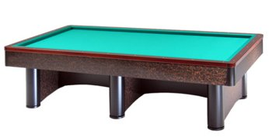

Campionato Provinciale Over 50 Singolo
Sede di gara: Circolo Nuova Europa
Via Oberdan 9 - Faenza

Orari di martedì 19 marzo 2019
1 | Baldelli Giovanni | Ore 21,00 | Asirelli
2 | Benedetti Delves | Ore 21,00 | BBZO
3 | Bernabini Massimo | Ore 21,00 | Circolo dello Sport
4 | Fabbri Stefano | Ore 21,00 | Ravenna
5 | Faziani Fabrizio | Ore 21,00 | San Lorenzo
6 | Melandri Renzo | Ore 21,00 | San Lorenzo
7 | Minguzzi P.Paolo | Ore 21,00 | BBZO
8 | Verlicchi Maurizio | Ore 21,00 | San Lorenzo

